**PROYECTO: SQUARE**

Características del proyecto

- Interfaz moderna

- Buscador de peliculas

- Barra de favoritos

- Information detallada sobre películas

- Top de mejores películas

Map Site

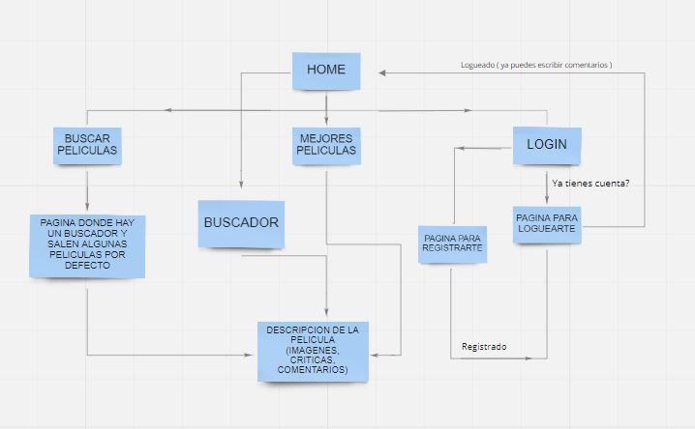

Wireframe

